Обзор обращений граждан, поступивших в
Федеральную службу по надзору в сфере здравоохранения,
в июне 2018 года

В июне 2018 года в центральный аппарат Федеральной службы по надзору в сфере здравоохранения поступило 2760 обращений граждан, в территориальные органы Росздравнадзора по субъектам Российской Федерации – 4387. Данные показатели говорят об уменьшении количества обращений граждан в центральный аппарат Росздравнадзора на 3,7% (107 обращений) и в территориальные органы Росздравнадзора по субъектам Российской Федерации на 8,8% (422 обращения) по сравнению с маем 2018 года.
Анализ динамики поступления обращений граждан показал, что в центральный аппарат Росздравнадзора количество писем граждан по вопросам качества оказания медицинской помощи населению увеличилось на 75 обращений или на 5% и составило 1581 обращение; по вопросам лекарственного обеспечения обратилось 802 гражданина, что на 188 обращение или 19% меньше по сравнению с маем 2018 года. В территориальных органах Росздравнадзора по субъектам Российской Федерации в июне 2018 года по сравнению с маем 2018 года наблюдается уменьшение количества обращений по вопросам качества оказания медицинской помощи населению на 7,5% (с 2729 обращений в мае до 2525 обращений в июне), количество обращений по вопросам лекарственного обеспечения отдельных категорий граждан уменьшилось на 16,9% (с 1591 обращения в мае до 1322 обращений в июне).

Таблица. Обращения, поступившие в Росздравнадзор в июне 2018 года

Форма обращения | Центральный аппарат Росздравнадзора | Территориальные органы Росздравнадзора по субъектам Российской Федерации
Электронный документ | 59,6% | 36,8%
Письменное обращение | 28,7% | 54,8%
Телефоны «Горячей линии» | 11,6% | 8%
Другое | 0,1% | 0,4%

Количество поступивших обращений граждан на 100 тыс. жителей в июне 2018 года в целом соответствует среднему показателю по России во всех федеральных округах, за исключением Северо-Кавказского и Дальневосточного, откуда за месяц поступило наименьшее количество обращений. Самые высокие показатели активности граждан отмечены в Центральном и Южном федеральных округах. В Центральном, Южном, Северо-Западном, Приволжском, Сибирском и Уральском федеральных округах активнее всего направляли свои обращения авторы, проживающие в г. Москве, г. Санкт-Петербурге, Калининградской, Московской, Мурманской, Псковской, Саратовской, Тамбовской, Ульяновской и Челябинской областях, Республиках Башкортостан, Хакасия, город федерального значения Севастополь, Алтайском, Краснодарском и Красноярском краях.

График. Структура обращений граждан, поступивших в Росздравнадзор в июне 2018 года

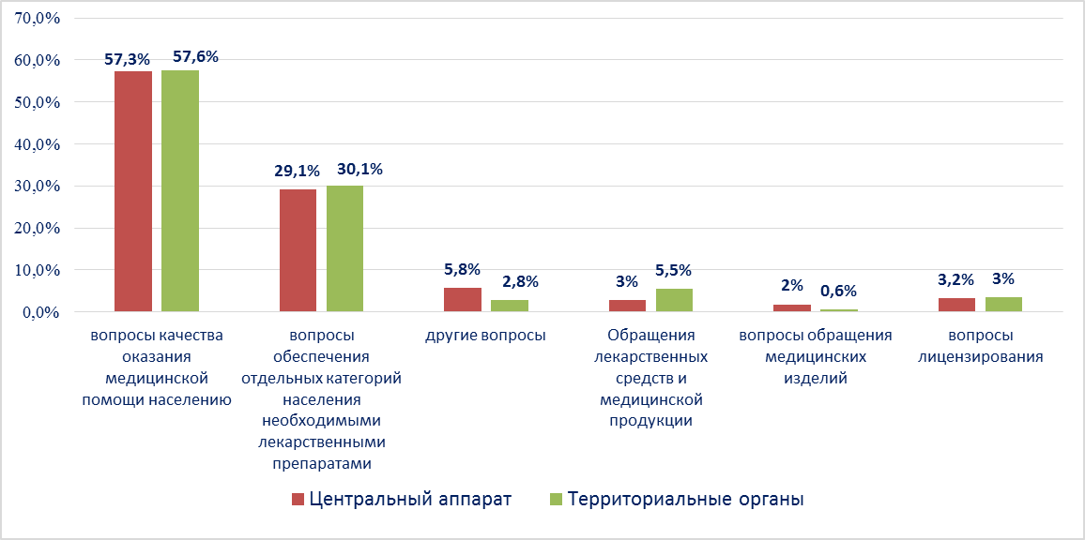

Наиболее часто граждане обращались в Росздравнадзор по вопросу ненадлежащего, по мнению заявителей, качества медицинской помощи, оказанной в медицинских организациях, находящихся в ведомстве субъекта Российской Федерации – 75,2%, федеральных медицинских организаций 5,9% обращений, в 15,7% обращений содержались жалобы на частные медицинские организации, 3,2% обращений поступило с жалобами на ведомственные медицинские организации.
По результатам рассмотрения обращений граждан в центральном аппарате и территориальных органах Росздравнадзора по принадлежности в органы государственной власти в сфере здравоохранения по субъектам Российской Федерации, иные государственные органы, органы местного самоуправления и другие организации направлено на рассмотрение в соответствии с действующим законодательством 3906 писем, 2202 авторам даны необходимые разъяснения, отказано в удовлетворении просьб 27 гражданам, приняты меры для реализации законных прав и интересов граждан по 407 обращениям.
По результатам документарных и выездных проверок, а также анализа информации, полученной из органов государственной власти в сфере здравоохранения по субъектам Российской Федерации, факты, изложенные заявителями, не подтвердились в 335 случаях, в 171 случае факты подтвердились полностью, в 65 обращениях факты подтвердились частично. По результатам проверок информация направлена в органы государственной власти и прокуратуры субъектов Российской Федерации, выданы предписания об устранении выявленных нарушений, составлены протоколы об административном правонарушении.

